[重磅！中检院医疗器械检定所副所长韩倩倩2021年论文数据重复被关注](https://mp.weixin.qq.com/s?__biz=MzkyODUyMDc5MQ==&mid=2247500039&idx=1&sn=115b37fc172ba4808095ee380e5c25df&chksm=c366f4aead59b1c5a919d30a7845de5fe54b70b15719cb46cddc048826ae673a400d4faa0e2a&scene=126&sessionid=1742404301)

[天眼学术](javascript:void(0);)2025-03-17 00:05:25湖南

《Translational Cancer Research 》2021 Jan;10(1):65-72.

doi: 10.21037/tcr-19-2910.

#1**René Aquarius**于2025年3月发表评论

尊敬的各位作者：，

我们发现本研究中的一个数字与另一项研究中的数字存在重叠（见下图）。

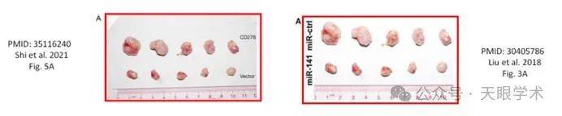

以下论文受到影响：

论文1：https://pubmed.ncbi.nlm.nih.gov/35116240/

论文2：https://pubmed.ncbi.nlm.nih.gov/30405786/

我们将通知出版商解决这些问题。

亲切问候，

René Aquarius

衔接：

https://pubmed.ncbi.nlm.nih.gov/35116240/

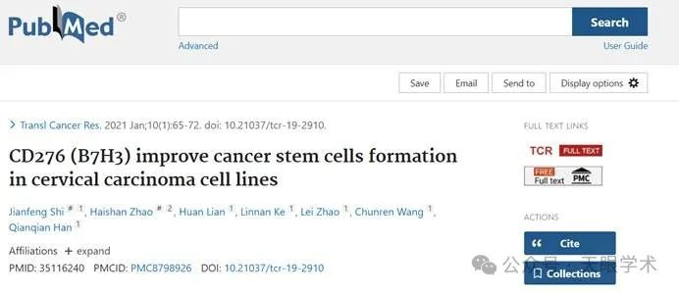

作者简介：

韩倩倩，中国共产党党员，博士，中国食品药品检定研究院医疗器械检定所副所长/研究员。国家级医疗器械GMP检查员，国家科技部十三五重点研发计划课题负责人。毕业于中国科学院遗传与发育生物学研究所，获得细胞生物学博士学位，毕业后即进入中检院工作。发表过40余篇学术论文，第一作者和通讯作者SCI累计影响因子达50分；作为负责人牵头承担科技部十三五重点研发计划课题一项，中国科学院战略性先导科技专项课题两项，全军后勤科研计划重大专项课题一项；作为编委编写专著3部，第一发明人国家发明专利2项；作为第一起草人制定医疗器械国家行业标准5项。现担任医疗器械检定所器械所技术开发组组长，辅助生殖技术用医疗器械行业标准制修订工作秘书长，负责全国医用增材制造技术标准化技术归口筹备工作。现担任SAC/TC110全国外科植入物标准化技术委员会委员，中国生物材料协会三维打印分会委员，中国生物材料学会生物学评价分会委员，中国生物医学工程学会组织工程与再生医学分会青年委员。

评论衔接：

https://pubpeer.com/publications/E3655ECF10C1A7A6AE7305B459C1B4#1

免责声明：

本报道中的信息均来源于学术网站及已公开资料，我们对其准确性及完整性不做任何保证。如果有任何纰漏或不实之处，请通过QQ 642007239与我们联系。